**INSTITUCION EDUCATIVA TECNICA MIGUEL DE CERVANTES SAAVEDRA**

**TALLER 1 DE EMPRENDIMIENTO 13 febrero 2021**

**CLEI III**

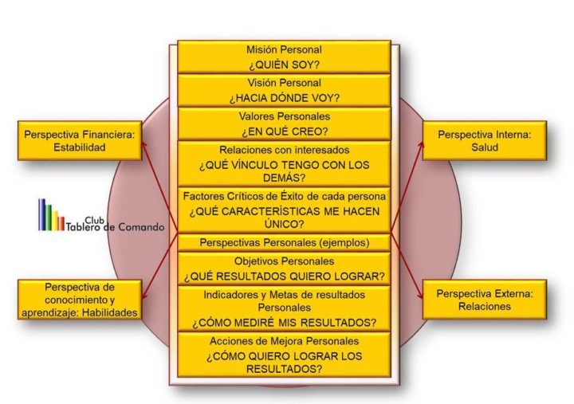

**Responder:**

**1.¿Quien soy Yo?**

**2.Plasmar mi dibujo como me veo en el espejo .**

**3. ¿Cómo me quisiera ver mañana?**